PC端：

首页，3秒自动轮播功能未实现？**（已实现）**

产品页：**（根据设计效果图设置处理）**

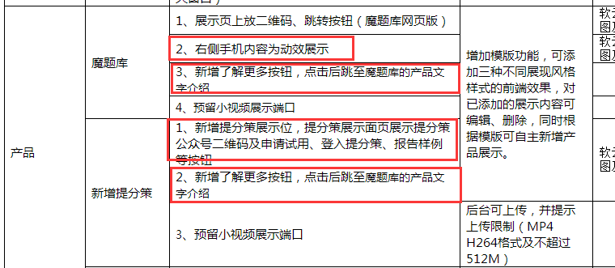

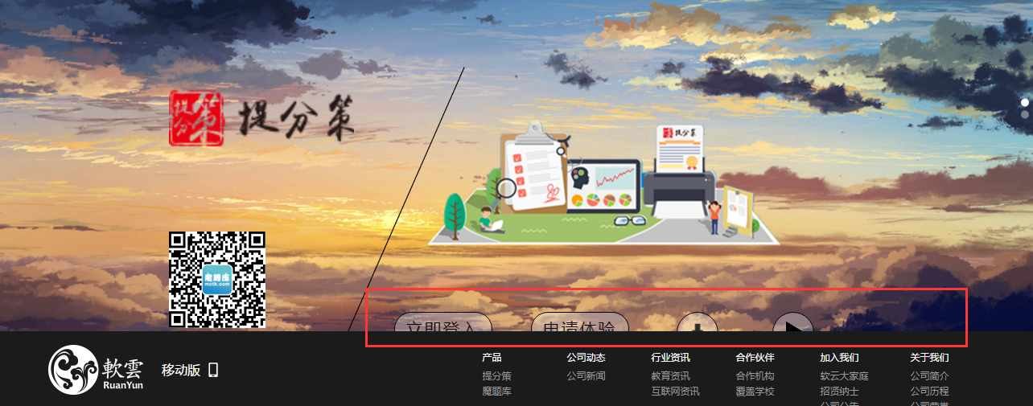

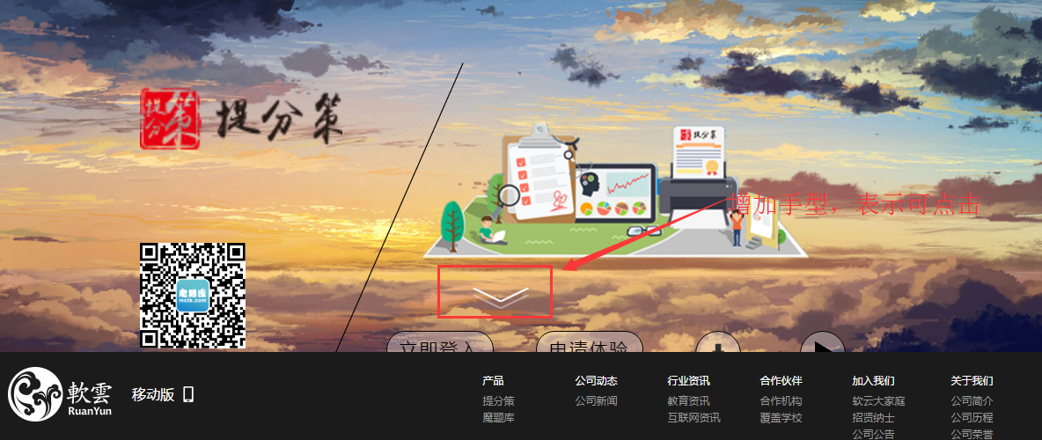

还有个人觉得这张图很难看**（背景图后台可以更改配置）**

合作机构：



**建议左对齐（已修改）**

地图：

无数据的时候建议不要显示‘-’ ，建议显示“开拓中”，文字你可以斟酌下。**（确定需求为不显示）**

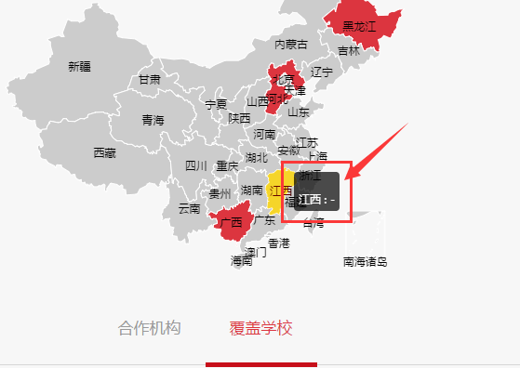

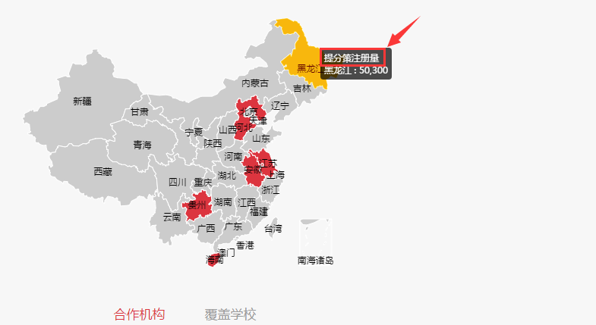

是不是叫提分策购买量？**（已修改）**

行业资讯，你的需求是显示页码，目前显示的是上一页，下一页，是否需要改？**（已修改）**

前台关于我们下面联系我们整个模块都不见了？**（已修改）**

前台投资者关系模块不见了？需求需要纳入关于我们模块下面。**（按照需求和效果图放在加入我们模块下面）**